海南科教宣传中心
海科教函〔2017〕3号
关于各级机关企事业单位开展“低碳环保，食品安全”公益培训的通知
各级机关企事业单位：
由于我国环境污染和食品安全的危害，造成人体免疫力下降，导致各种疾病发生，特别是心脑血管疾病和恶性肿瘤已成为威胁我国民众身体健康的头号杀手。保护人类懒以生存的环境，确保环境安全，食品安全已成为全社会的共识。
为此，十八大政府工作报告中第一次提出了建设“美丽中国”的总目标。为实现总目标2015年新修订的《中国华人民共和国环境保护法》（总则第九条）规定：各级人民政府应当加强环境保护宣传和普及工作，鼓励基层群众性自治组织，社会组织，环境保护志愿者开展环境保护法律法规和环境保护知识的宣传，营造保护环境的良好风气。教育行政部门，学校应当将环境保护只是纳入学校教育内容，培养学生的环境保护意识。同时针对我国食品安全现状，在2015年出台我国历史上最严厉食品安全法，并于当年10月1日正式实施。新《食品安全法》（总则第十条）要求，各级人

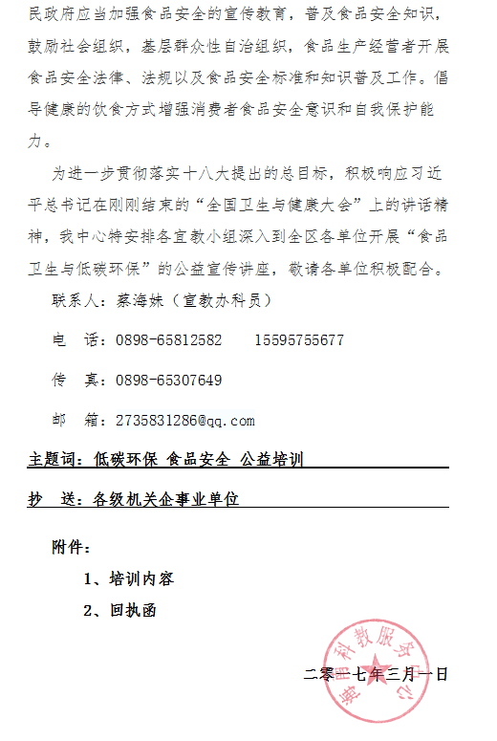

附件一：

一. 培训性质：属公益性质，不收取任何费用。
二．授课内容：
1、环保常识：
a、低碳生活
b、垃圾分类
2、食品安全：
a、我国食品安全现状
b、食物中毒预防和突发应急处理
C、蔬菜，瓜果的选择及农药残留的去除方法
d、肉类食材的选择及激素残留的去除方法
e、坚果类食材的选择，保存方法
3、饮用水的相关常识（关于水污染，如何健康饮水等）
4、空气污染（关于雾霾、室内车内空气污染的现状及处理方法）
三．授课方式：由当地工作组派教员赴单位授课。
四．预定时间： 年 月 日 时 00 分 （星期 ） （培训时间70分钟），如时间有冲突提前致电。
五．讲课对象：贵单位全体干部职工，生产制造业单位人数控制在80人左右效果为佳。
六．需贵单位协助事项：
1、协助准备会议室（配有白板或黑板），（如有投影仪，需准备好电脑）。并通知参加人员带好纸笔做好记录，协助整个课程顺利进行。
2、由单位负责人或分管副职亲自主持此项工作（由领导致开场白引起职工的重视）。
3、请单位将此项工作纳入单位日常管理工作当中，做好考勤，确保普及率。
4、单位尽可能派车接送中心授课老师，以示重视与尊重。
宣教办：蔡科员 电话：0898- 65812582 传真0898-65307649
QQ：2735831286
单位部门请在收到文件函当天内落实好时间，并详细填写好回执函回传。

附件二：

回 执 函
参加时间 | 2017 年 月 日 时 分 至 时 分
单位名称 |  |  |  | 单位总人数
单位地址 |  |  |  | 参加人数
接洽人  (说明职务) |  | 办公电话 |  | 手 机
单位负责人  (说明职务) |  | 办公电话 |  | 手 机
备注说明，请在选择学习内容打“√” |  |  |  | 单 位  盖 章

